5 u 1 četka za njegu lica – FACEBRUSH

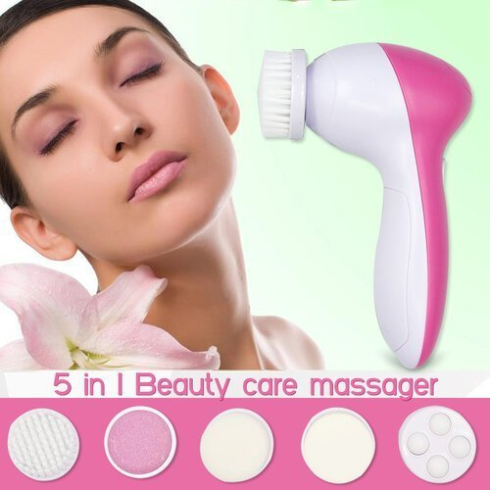

Specifikacije proizvoda:
- Dubinski i površinski čisti kožu lica
- Masažna lifting funkcija
- Koži vraća elastičnost i sjaj
- Zajedno s odabranom kremom smanjuje nastanak preuranjenih bora
- Djeluje protiv starenja kože (anti-ageing)
- Uklanjanje mrtve stanice kože
- Smanjuje prištiće
- Čisti pore

Tehničke specifikacije:

BROJ MODELA | AE- 8782
VRSTA UREĐAJA | N/P
NAPREDNA FREKVENCIJSKA FUNKCIJA | 3 razine (2 razine za uključivanje i isključivanje)
MATERIJAL | plastika
IZVOR NAPAJANJA | 2 AA baterije
VELIČINA (cm) | 15,5 x 11 x 4,9
TEŽINA (kg) | 0,102
NASTAVCI | 5 različitih nastavaka

Upute za upotrebu:

- Skinite sigurnosni poklopac i umetnite baterije
- Postavite željeni nastavak
- Odaberite snagu rotacije i počnite s upotrebom
Opis nastavaka:

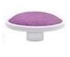 NASTAVAK ZA POLIRANJE – grubi nastavak za poliranje za odstranjivanje mrtvih stanica kože i piling
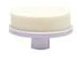 SPUŽVICA ZA ŠMINKU – za skidanje šminjke i površinsko čišćenje
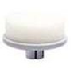 MEKANA SPUŽVICA OD LATEKSA – za laganu masažu lica i područja ispod očiju
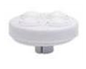 MASAŽNA GLAVA – za masažu koja pospješuje cirkulaciju i usporava starenje kože
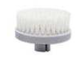 MEKANA ČETKA – za odstranjivanje mrtvih stanica kože i prljavštine

Paket obuhvaća:

- 5 u 1 električni držač
- Masažna glava
- Mekana četka
- Spužva od lateksa
- Nastavak za poliranje
- Spužvica za šminku

Napomene:

- 5 u 1 četka za čišćenje namijenjena je svim tipovima kože
- Morate paziti da voda ne uđe u dio gdje su baterije (nastavci se mogu čistiti vodom)
- Nastavak se mora pravilno postaviti

Sigurnosna upozorenja:

- Uređaj nije namijenjen djeci i osobama smanjenih psihofizičkih ili osjetilnih sposobnosti te osobama s nedovoljno znanja i iskustva s uređajem, osim ako nisu pod nadzorom osobe odgovorne za njihovu sigurnost ili ako ih je potonji upoznao s pravilnom upotrebom. Djeca se ne smiju igrati uređajem. Djeca ne bi trebala čistiti ni održavati uređaj ako nisu pod nadzorom.
- Ako tijekom upotrebe proizvoda osjetite bol, odmah ga prestanite upotrebljavati.
- Ovaj uređaj nije medicinski uređaj. Proizvod se ni na koji način ne smije smatrati zamjenom za liječnički savjet, dijagnozu ili liječenje
- Proizvod nemojte odlagati u kupaonici ili na mjestima gdje postoji visoka razina vlage. Proizvod nemojte
odlagati u blizini izvora topline ili otvorenog plamena.
- Čuvajte izvan dosega djece. Proizvod nije igračka. Čuvajte ga na mjestu koje nije dostupno djeci.
- Uređaj nemojte upotrebljavati na nadraženoj koži. Ako se pojavi nadraženost kože, prekinite.
- Budite oprezni kad proizvod upotrebljavate u blizini očiju.
- Nemojte upotrebljavati proizvod ako ne radi ispravno, ako je pao na pod, ako je oštećen, ako je ostavljen na
otvorenom ili ako je pao u tekućinu
- Uvijek isključite proizvod prije čišćenja, mijenjanja nastavka ili kad ga ne upotrebljavate.
- U slučaju pogrešaka ili oštećenja na proizvodu, nikad ga nemojte pokušavati sami popraviti. Vodite računa o primjerenom
odvajanju otpada u skladu s lokalnim zakonodavstvom.

